****今日动态

2024.3.28 星期四 天气 有雨

**今日主题：美丽的春天**

1. **来园情况**

出勤：今天3位小朋友请假。

1. **集体活动《音乐：杨柳青》**

这是一节用棉签画油菜花的美术活动。棉签画是用棉签蘸取颜料，在画纸上进行创作的一种画种，它的工具包括棉签、颜料、画笔和纸。油菜花盛开的季节多在春季，迎风绽放，形成一片金黄色的海洋，既美丽又壮观。油菜花为十字花科油菜的花骨朵，外观黄色鲜艳，花瓣扇形排列，开放后呈现出美丽的黄色花海。活动中让幼儿常使用各种点、线组合绘画油菜花，感受油菜花的造型美、色彩美，能够大胆表现油菜花，感受绘画活动的乐趣。

宗韫玉、张奕涵、王诺婉、申晓文、冯欣、谭沁、徐佳伊、王若鑫、王秋瑶、徐筱晞、李慕妍、郑书韵、蒋翊晗、杨易、李璟睿、王知霖、徐梓赫、谌睿、许诺言、阴少帅、王楷博、徐诺、刘锦宥、黄梓宸、吴文欣、魏锦宸小朋友能了解棉签作画的方法和油菜花的基本特征，能够用各种点、线条、简单图形表现油菜花的基本部分和主要特征；周艺天、张悦威、章昕媛、小朋友也很喜欢棉签作画，如果在用颜料的时候在细心一些会更好哦！

**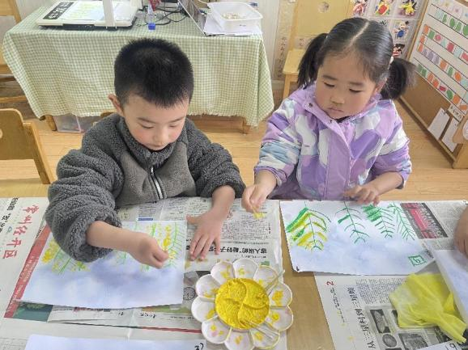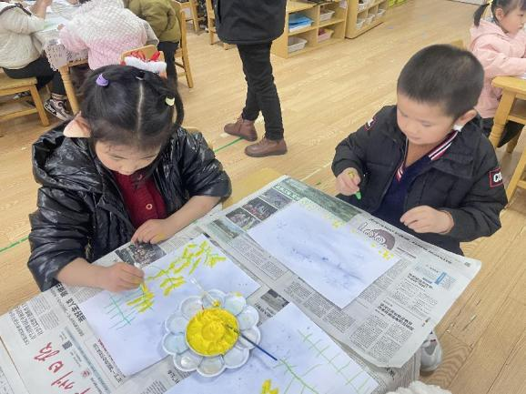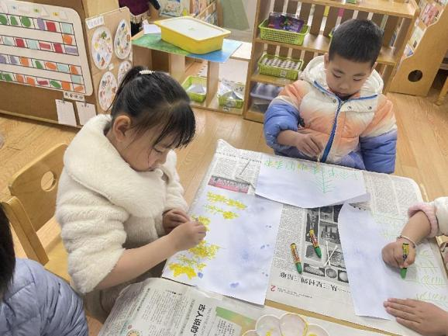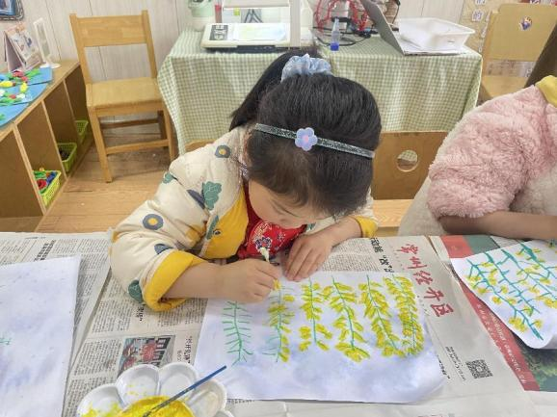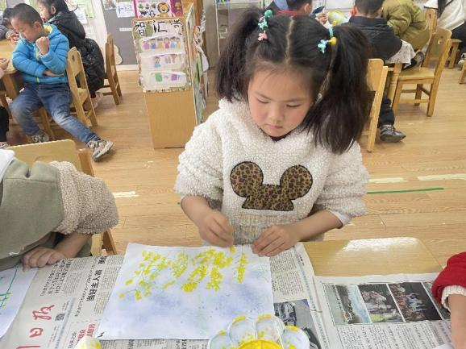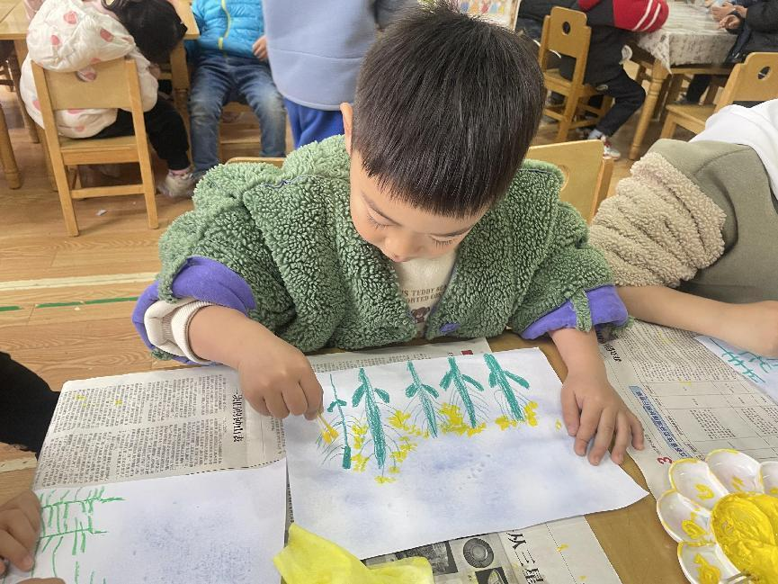**

**三、区域游戏**

|  |  |
| --- | --- |
| **IMG_4638(20240328-094739)** | **IMG_4641(20240328-094739)** |
| **一起来用用积木拼一拼吧** | **比比谁跳得高** |
| **IMG_4642(20240328-090109)** | **IMG_4643(20240328-090111)** |
| **乐高积木建构我最喜欢** | **考验记忆里的时刻到啦** |
| **IMG_4645(20240328-094739)** | **IMG_4646(20240328-094739)** |
| **小乌龟的情况怎么样了呢，让我来看一看** | **合作完成的漂亮小树越来越丰满喽** |
| **IMG_4644(20240328-090117)** | **IMG_4647(20240328-090124)** |
| **小耳朵听一听，里面都是什么内容呢** | **小小建筑师上线。** |

****

**四、生活活动**

**午餐情况**：中午吃的是玉米饭、清蒸鸦片鱼、青菜炒海鲜菇。

今天蒋翊晗、王楷博、宗韫玉、谭沁、张悦威、王诺婉、李慕妍、吴文欣等小朋友蔬菜都没有吃完哦，希望大家能养成不挑食的好习惯。

**五、温馨提示**

1.天气变化无常，请及时关注幼儿身体情况并告知班级老师！

2.快乐家园还没有带来的小朋友请及时带来哦。